Развитие речи детей младшего дошкольного возраста посредством создания условий развивающей среды
Дошкольный возраст-период интенсивного развития личности, который характеризуется становлением самосознания и творческой индивидуальности ребенка в разных видах деятельности.
В системе факторов, обуславливающих становление личности, особая роль принадлежит речи. Уже на ранних стадиях онтогенеза речь становится основным средством общения. Речь является важным средством самовыражения ребенка.
В общей системе речевой работы в детском саду обогащение словаря, его закрепление и активизация занимают очень важное место. Значимость лексического развития детей в своих исследованиях подчеркивали А.А. Леонтьев, Е.И. Тихеева, О.И. Соловьева, С.Л. Рубинштейн, Ф.А. Сохин. А.М. Пешковский. О.С. Ушакова и многие другие [5,6].
На развитие ребенка дошкольного возраста большое влияние оказывает окружающее его пространство, среда, в которой он находится большую часть времени. В условиях дошкольного учреждения такой средой является групповая комната. Предметно-развивающая среда позволяет обогатить опыт эмоционально-практического взаимодействия ребенка со сверстниками и педагогом, включить в активную познавательную деятельность всех детей группы. Среда стимулирует развитие познавательности, инициативности. В ней дети реализуют свои способности.
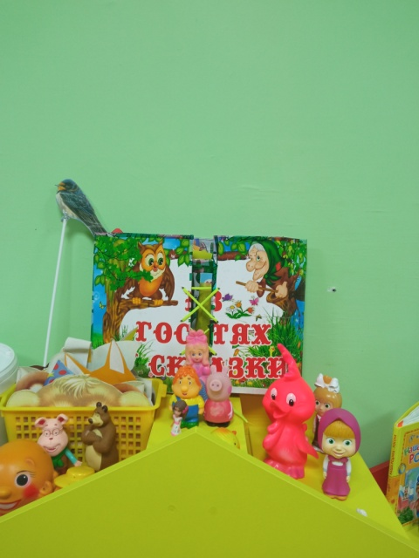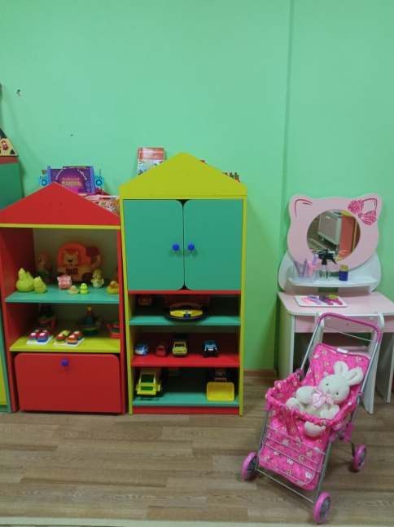

С этой целью в группе созданы условия: предметно-развивающая среда, информационная, образовательные ситуации, которые будут отвечать поставленным ФГОС ДОУ задачам по речевому развитию и придерживаемся следующих принципов:
1. Содержательная насыщенность среды каждой зоны с наличием разнообразного игрового материала, соответственно возрастным особенностям детей и содержанию программ. В такой среде возможно включение в активную познавательно-творческую деятельность детей группы, развитию из интеллекта, представления об окружающем, а значит и развитию речи.
2. Информативность, предусматривающая разнообразие тематики материалов и оборудования для активизации детей во взаимодействии с предметным окружением.
3. Доступность и безопасность среды является важным фактором для самостоятельной детской деятельности, способствует развитию коммуникативных навыков.
4. Вариативность среды определяется художественно-эстетическим направлением в развитии детей, региональным особенностям, культурным традициям.
5. Принцип полифункциональности реализуем благодаря комплексно-тематическому планированию и интеграции образовательных областей.
6. Трансформируемость пространства обеспечивает возможность изменений предметно-развивающей среды.
Предметно- развивающая среда группы должна:
- Побуждать детей к активной речи;
- Удовлетворять потребность малыша в движении;
- Формировать положительный эмоциональный настрой;
- Отвечать эстетическим требованиям;
- Предполагать условное зонирование группового помещения;
- Быть динамичной и мобильной.
Речевая предметно- развивающая среда:
• Создаёт благоприятные условия для формирования речевых умений и навыков детей в специально организованной и самостоятельной деятельности;
• Обеспечивает высокий уровень речевой активности детей;
• Способствует овладению детьми речевыми умениями и навыками в естественной обстановке.
Для развития речи детей 4-го года жизни в группе предусмотрены следующие центры, уголки, стимулирующие речевую активность детей: книжный уголок, уголок речевого развития, музыкальный и театральный уголки, уголок сенсомоторного развития, игровой уголок.
Книжный уголок:
Включает художественную литературу, соответствующую учебной программе дошкольного образования, возрасту воспитанников (стихи, потешки, поговорки, приговорки). Репертуар постоянно меняется в соответствии с тематическим планированием образовательного процесса.
В уголке должны представлены следующие виды книг:
- книги со знакомым сказкам, потешками;
- книги с динамичными элементами (двигающиеся глазки, открывающиеся и закрывающиеся окошки и т. п.);
- книжки разного формата: книжки-половинки (в половину альбомного листа, книжки – четвертушки, книжки – малышки;
- книжки-панорамы (с раскладывающимися декорациями, двигающимися фигурками);
- музыкальные или говорящие книги (с голосами животных, песенками сказочных героев и т. п.);
- книжки-раскладушки.
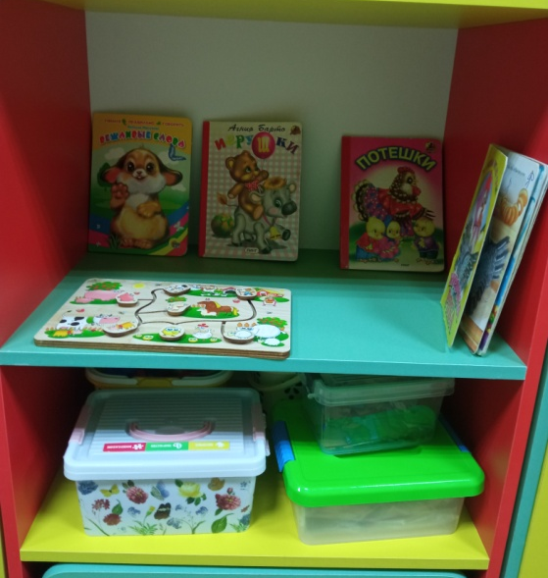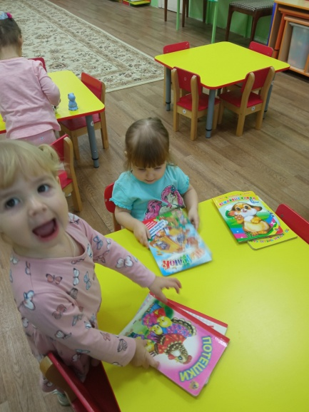

Уголок речевого развития включает:
- наборы предметных и сюжетных картинок для рассматривания детьми;
- картотека игр по звуковой культуре речи («Подбери и назови», «Подбери пару», «Большие и маленькие», «Чей домик?»);
- • картотека игр для обогащения пассивного и активного словаря, формирования грамматического строя речи, связной речи;
- картотека упражнений артикуляционной гимнастики;
- картотека упражнений дыхательной гимнастики;
- картотека пальчиковых игр;
- картотека логоритмических игр;
- картотека тематических стихов, потешек, прибауток для заучивания
- картотека словесных дидактических игр;
- фонотека сказок, песенок, голосов животных, птиц, игровых движений под музыку);
- медиатека (презентации, стихи, мультфильмы).
Уголок сенсомоторного развития:
- вкладыши разной формы,
- сюжетно-дидактическое панно с пуговицами,
- разные виды мозаик,
- пирамидки,
- настольно-печатные игры;
- настенные панно
- и напольные мягкие развивающие коврики для развития мелкой моторики;
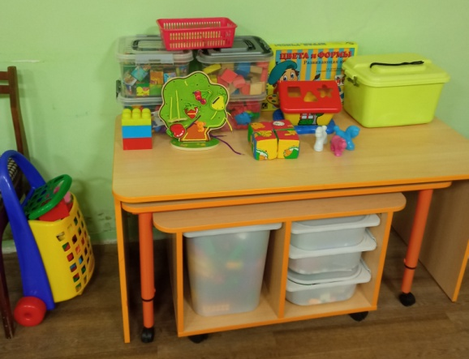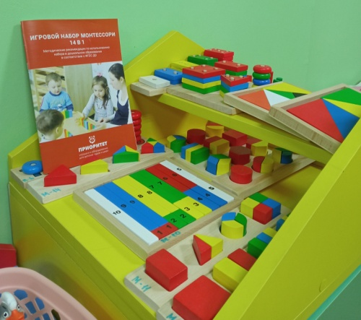
Музыкальный уголок служит для развития фонематического слуха и чувства ритма.
Музыкальный уголок включает:
- музыкальные инструменты (погремушки, молоточки и т. д.);
- шумовые инструменты, изготовленные своими руками
- звучащие игрушки (говорящие, поющие).
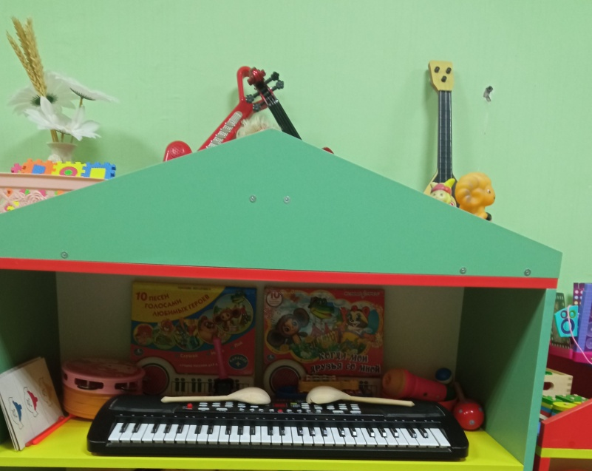
Театральный уголок
различные виды театра: театр на варежках, на цилиндрах, теневой театр, театр игрушки, пальчиковый, кукольный, настольный, театр кружек, маски для игр-драматизаций, куклы би-ба-бо, разнообразные фланелеграфы.

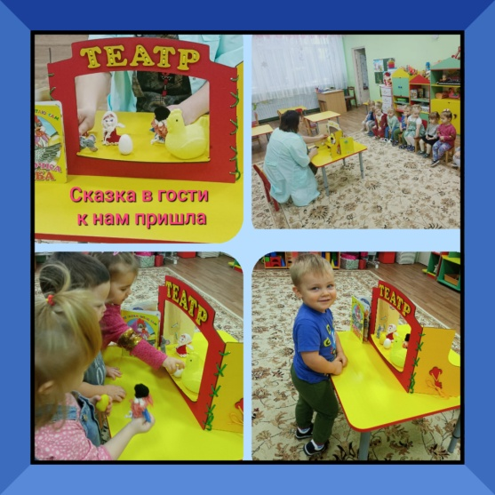

Список используемой литературы
1.Бородич А. М. Методика развития речи у детей. - М.: Просвещение, 1981.
2.Иванова С. Ф. Речевой слух и культура речи. - М.: Просвещение, 1970.
3.Максаков А. И. Правильно ли говорит ваш ребенок Москва, Просвещение, 1988 г.
4.Развитие речи детей дошкольного возраста: Пособие для воспитателя дет. сада. / Под ред. Ф. А. Сохина. - 2-е изд., испр. - М.: Просвещение, 1979.
5.Тихеева Е.И. Развитие речи детей (раннего и дошкольного возраста) . –– М.: Просвещение, 1981
6.Ушакова О.С, Струнина Е. М. Методика развития речи детей дошкольного возраста: Учебно-метод. пособие для воспитателей дошкольных образовательных учреждений. -М.: Гуманит. изд. центр ВЛАДОС, 2004.
7.Урунтаева Г.А. Дошкольная психология: Учеб. пособие для студ. сред. пед. учеб. Заведений- 5-е изд., стереотип. - М.: Издательский центр «Академия», 2001. - 336 с.
8.Фомичева М. Ф. Воспитание у детей правильного произношения Москва, Просвещение,1989 г.

Коновалова И.В -воспитатель
МАДОУ д/с №6 г.Щёкино Тульская область

